# Инструкции за инсталация на Python компилатор и PyCharm

## Инсталация на Python

За да инсталирате последната версия на езика Python изтеглете инсталационния файл от [тук](https://www.python.org/ftp/python/3.6.2/python-3.6.2.exe). В случай, че възникне проблем с версията, свалете тази, подходяща за вашето устройство от [тук](https://www.python.org/downloads/).

Изпълнете инсталационния файл и следвайте стъпките за инсталация.

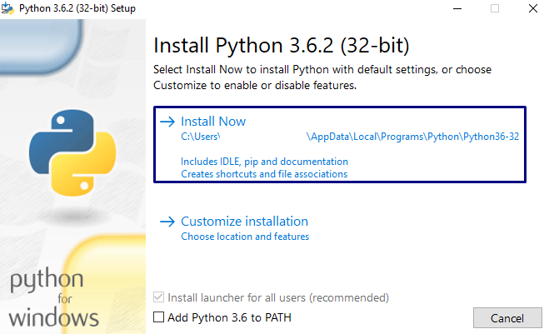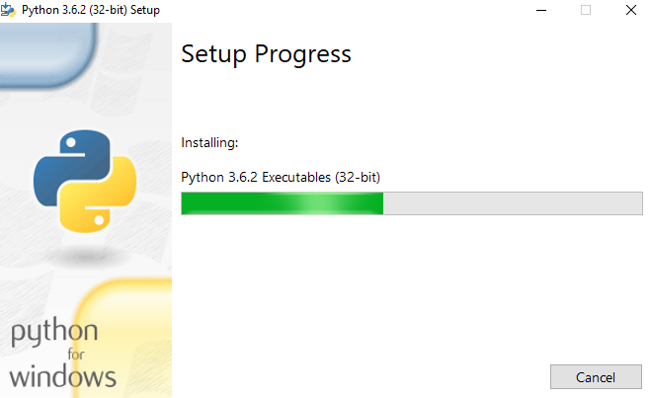

## Инсталация на PyCharm

Изтеглете инсталационния файл за средата за програмиране(Integrated Development Environment - IDE) **PyCharm** от [тук](https://www.jetbrains.com/pycharm/download/download-thanks.html?platform=windows&code=PCC). След като изпълните файла, следвайте стъпките за инсталация.

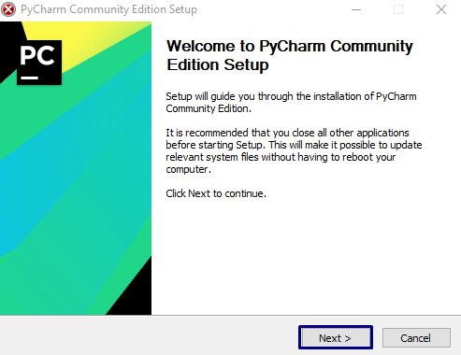

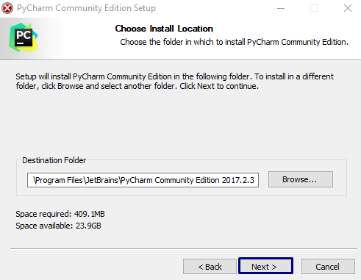

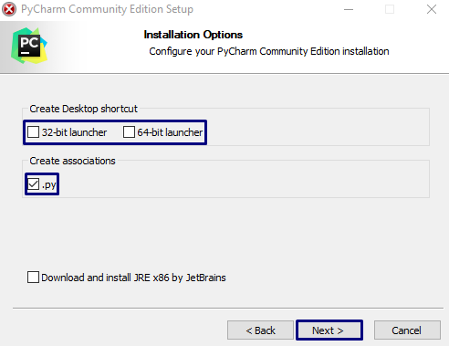

Отметнете полетата спрямо вашето устройство. Продължете с бутони “Next” и “Install”.